ТРАДИЦИОННАЯ КУХНЯ ШУМИЛИНШИНЫ

Белорусская кухня вплоть до конца 19 – начала 20 вв. стойко сохраняла свои самобытные черты, уходящие корнями в 13-14 века. У белорусов сложился свой круг преимущественно используемых продуктов и свои особые приемы приготовления пищи, предварительной и тепловой обработки пищевого сырья. Это привело к подбору таких блюд в белорусской кухне, которые не встречаются у других славянских народов. Характерными продуктами для жителей Шумилинщины являлись различные виды «черной муки» - овсяной, ржаной, ячменной, гречневой и гороховой, овощи – капуста, горох, бобы, морковь и картофель, лесные ягоды и травы, грибы, рыба, раки, молочные продукты – творог, сметана, сыворотка, яблоки, груши, сало и мясо, птица. Все блюда традиционной кухни можно условно разделить на группы: повседневная еда, постные блюда, праздничные и ритуальные. К блюдам повседневной кухни относятся хлеб, выпеченный на капустных или кленовых листах, аире, всевозможные каши, супы, запеченные или отварные овощи, блюда из рыбы, грибов, кисели. Для приготовления и употребления блюд из мяса характерен ряд особенностей. Слабопросоленное, обязательно с кожным слоем, сало ели с картофелем преимущественно зимой. В качестве жира чаще использовали не сало или свиной жир, а сметану, топленое масло, конопляное и льняное. Из свинины готовили колбасы и «копченку» – подкопченный окорок и корейку. Из домашних колбас, кусков корейки и бараньих ребрышек готовили пряжёнку.
Постная кухня отличалась от повседневной запретом на потребление продуктов животного происхождения, а при строгом посте – и рыбы. Блюда готовили из овощей, муки, крупы, грибов и ягод с добавлением растительных масел. Поливка с грибами, «бульбяшнікі» с бобом и картошкой, овсяный кисель с толокном с успехом заменяли мясные блюда во время поста. В этот период использовали в пищу соленые огурцы, квашеную капусту, моченые яблоки и бруснику, а также орехи и мак. Особым лакомством был пряженый горох.
На праздники запекали в печи большими кусками баранину и нежирную свинину. Чаще такие блюда готовили к Рождеству и Пасхе. К Пасхе также из молочных продуктов готовили сладкий, с добавками изюма, орехов и пряностей, сыр, который так и назывался Пасха. Выпекали сладкие булки с маком и орехами.
Особое место в традиционной кухне Шумилинщины занимают ритуальные блюда, которые готовились к определенному мероприятию и имели особый смысл. Свадебный каравай заключал в себе пожелание здоровья, достатка, многочисленного потомства молодоженам. «Бабина каша», приготовленная в горшочке для обряда родин, также являла собой символ здоровья, «доброй доли» для новорожденного. Другим смыслом был наполнен поминальный стол. Посредством угощения родных, друзей, соседей усопшего родственники заручались молитвенной поддержкой умершему. Основные блюда поминального стола: кутья, блины, «поливка». В пост «поливку» готовили из рыбы или грибов, вне поста – из курицы или сала с жареным луком.
Сегодня возрождает и сохраняет рецепты традиционной кухни Шумилинщины народный коллектив народной кухни «Разынка» районного Дома ремесел.

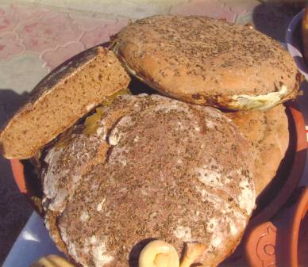
Традиционное блюдо народной кухни Шумилинщины -
ржаной хлеб с тмином, выпеченный на аире.

